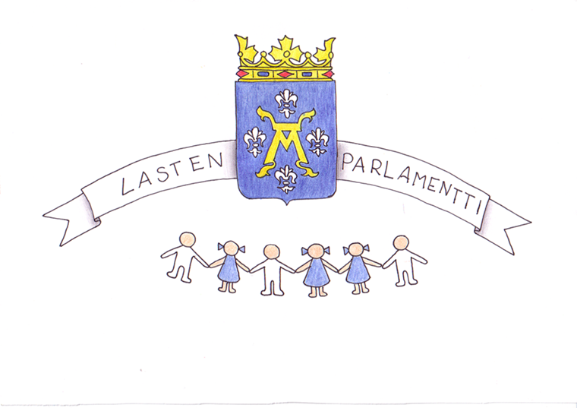
Turun Lasten Parlamentin hallitus
2013 - 2014

Itäinen yhteistyöalue

Salamia Youssofi Luolavuoren koulu
Wilma Nurminen Pääskyvuoren koulu
Heidi Huovinen Hannuniitun koulu
Mette Hämeenaho Turun Normaalikoulu
Lotta Jansson Turun Normaalikoulu

Pohjoinen yhteistyöalue

Niklas Vaulanen Runosmäen koulu
Aukusti Harju Kähärin koulu
Ignacy Winarczyk Aunelan koulu
Ville Viitanen Teräsrautelan koulu

Eteläinen yhteistyöalue

Sani Blomqvist Kakskerran koulu
Ida Ojuva Wäinö Aaltosen koulu
Mikael Talka Wäinö Aaltosen koulu

